INDICAÇÃO Nº 747/2018

Sugere ao Poder Executivo Municipal operação “tapa-buracos” na Rua Amparo defronte o nº 64 e 67, no bairro São Joaquim.

Excelentíssimo Senhor Prefeito Municipal,

Nos termos do Art. 108 do Regimento Interno desta Casa de Leis, dirijo-me a Vossa Excelência para sugerir que, por intermédio do Setor competente, seja executada operação “tapa-buracos” na Rua Amparo defronte o nº 64 e 67, no bairro São Joaquim, neste município.

**Justificativa:**

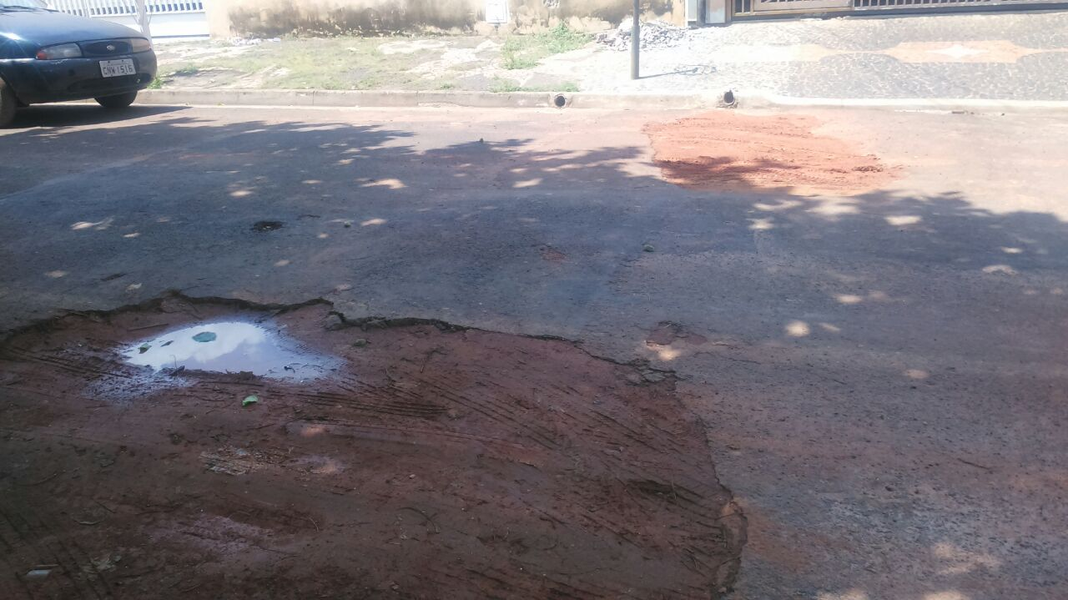

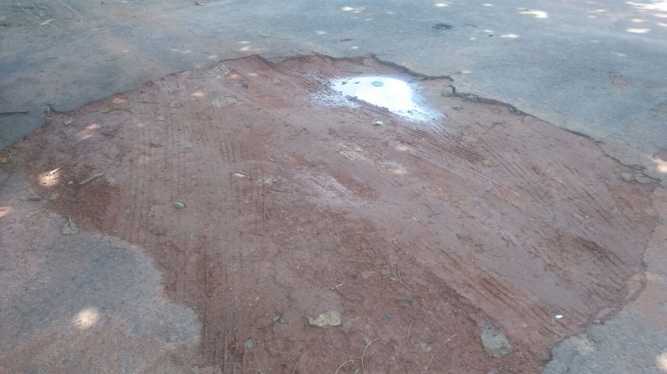

Conforme fotos acimas, solicitamos os serviços de tapa buraco, visando manter a boa condição da malha asfáltica.

Plenário “Dr. Tancredo Neves”, em 22 de janeiro de 2.018.

**JESUS VENDEDOR**

-Vereador / Vice Presidente-